**Serviço Público Federal**

**Universidade Federal do Pará**

**Instituto de Ciências Exatas e Naturais**

**Faculdade de Estatística**

Dionisio Alves da Silva Neto

Matrícula: 202007840008

**Atividade 3 de Análise Multivariada II**:

Análise de Componentes Principais (PCA)

Belém, PA

2022

1. **Banco de dados**

O heptatlo é composto por sete diferentes provas e nasceu da evolução do pentatlo. As atividades realizadas no circuito compreendem: 100 metros com barreiras, Arremesso de peso, Salto em altura, Salto de 200 metros rasos, Salto em distância, Arremesso de Dardo e 800 metros rasos. Todas as etapas foram consolidadas pela Federação Internacional de Atletismo (IAAF) em 1981 e, a vencedora do circuito é a participante que mais acumula pontos, em dois dias de jogos, para o cálculo do escore final. Em 1988, o heptatlo teve a sua segunda realização dos jogos olímpicos de Seul, capital da Coreia do Sul, tendo como campeã uma das estrelas do atletismo feminino a cidadã americana Jackie-Kersee.

Na base de dados disponibilizada, temos informações de 25 competidores, assim como o desempenho das participantes em cada prova, junto com o seu escore final:

* *hurdles*: resultados de 100 m com barreiras.
* *highjump*: resultados de salto em altura.
* *shot*: resultados de arremesso de peso.
* *run200m*: resultados de 200 m rasos.
* *longjump*: resultados de salto em distância.
* *javelin*: resultados de lançamento de dardos.
* *run800m*: resultados de 800 m rasos.
* *score*: pontuação total.

1. **Análise descritiva das variáveis**

Antes de qualquer aplicação de modelos estatísticos ou técnicas multivariadas, é de suma importância conhecer o banco de dados através de uma análise descritiva. Desse modo, a **Tabela 1** tem por objetivo apresentar os valores do mínimo, do primeiro quartil (Q1), da mediana, da média, do terceiro quartil (Q3), do máximo e do desvio-padrão padrão para cada variável disponível.

Em análise, percebe-se que o vetor de médias e a mediana apresentam uma discrepância para algumas variáveis. As informações vindas de *shot*, *longjump*, *javelin*, *run800m* e *score* são bem maiores do que o restante das outras variáveis do estudo. Por outro lado, a variabilidade dos valores, expresso pelo desvio-padrão, está bem controlada, com exceção do escore que apresenta uma grandeza perto de 113,69. Pelos valores do mínimo e máximo para o escore, temos que a menor e maior nota foram 4566 e 7291, respectivamente.

**Tabela 1:** Valores descritivos para as variáveis do estudo, por estatística.

| Estatística | hurdles | highjump | shot | run200m | longjump | javelin | run800m | score |
| --- | --- | --- | --- | --- | --- | --- | --- | --- |
| Mínimo | 0,00 | 1,50 | 10,00 | 0,00 | 4,88 | 35,70 | 0,00 | 4566 |
| Q1 | 2,35 | 1,77 | 12,30 | 1,38 | 6,05 | 39,10 | 24,90 | 5746 |
| Mediana | 2,67 | 1,80 | 12,90 | 1,78 | 6,25 | 41,30 | 28,70 | 6137 |
| Média | 2,58 | 1,78 | 13,10 | 1,96 | 6,15 | 41,50 | 27,40 | 6091 |
| Q3 | 2,95 | 1,83 | 14,20 | 2,69 | 6,37 | 44,50 | 31,20 | 6351 |
| Máximo | 3,73 | 1,86 | 16,20 | 4,05 | 7,27 | 47,50 | 39,20 | 7291 |
| Desvio-padrão | 0,15 | 0,02 | 0,30 | 0,19 | 0,09 | 0,71 | 1,66 | 113,69 |

Fonte: Construído pelo autor, 2022.

Na análise gráfica do fenômeno, a **Figura 1** aborda o diagrama de dispersão, gráfico de densidade e correlações lineares para as variáveis do presente trabalho.

Em primeira instância, pode-se perceber que nem todas as variáveis apresentam uma forte correlação linear (acima de 0,90), com exceção do par *longjump* e *hurdles*, as quais são os salto em distância e 100 metros rasos, nesta respectiva ordem.

Em adição, ao verificar a dispersão entre os pares de variáveis na **Figura 1**, temos que muitos deles apresentam uma nuvem de pontos, o que indica uma baixa associação linear, mas é elucidativo que a variável hurdles (salto em distância) é a que mais tende a formação de uma reta na combinação com outras variáveis.

Para o gráfico de densidade , na diagonal da **Figura 1,** os dados para cada variável mostram não estarem distribuídos assimétricamente. Logo, A variável *hurdles* concentra valores entre 2,5 e 3; a variável *highjump* apresenta dois picos em seu gráfico de densidade, em 1,7 e 1,8; a variável *shot* tem uma alta variabilidade com um centro em 13; a variável *run200m* também apresenta uma alta variabilidade; a variável *longjump* tem duas concentrações em seu gráfico de densidade, em 5,5 e 5,5; a variável *javelin* não tem um valor central definido e; a variável *run800m* mostra dois valores centrais, em 18 e 30.

**Figura 1:** Diagrama de dispersão, gráfico de densidade e correlações para as variáveis do estudo.

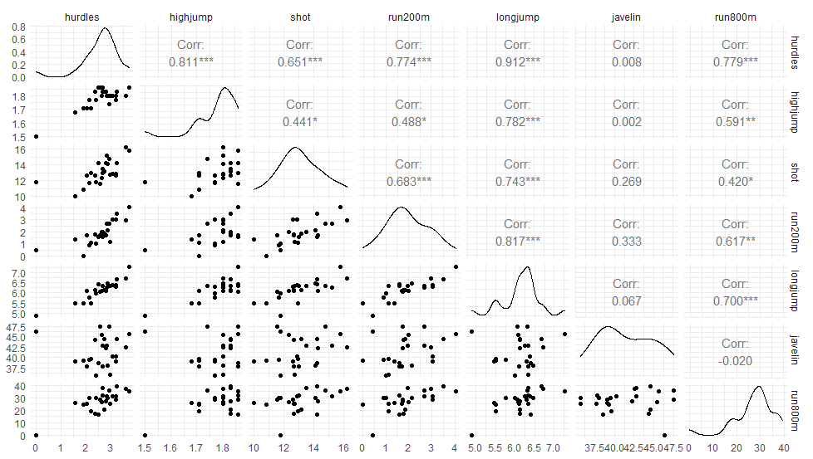

Fonte: Construído pelo autor, 2022.

Como na análise das medidas descritivas de cada variável do estudo percebemos que cada uma pode ter sido medida em diferentes grandezas, é plausível abordar o conjunto geral em uma mesma escala. Portanto, é preciso realizar a padronização de modo que os resultados de qualquer técnica sejam coerentes.

Com resultado da padronização para uma normal padrão, isto é, com média igual a 0 e desvio padrão igual a 1, a **Figura 2** aborda a construção do gráfico boxplot para cada variável do estudo.

Em vista disso, podemos verificar a presença de 4 outliers para os dados padronizados do salto em distância (*longjump*), 2 outliers nos valores padronizados da variável *score* (escore), e um outlier nos dados padronizados das variáveis *hurdles*, *highjump* e *run800m* individualmente. Apesar da padronização realizada, nota-se a presença de uma alta variabilidade em todas medições do heptatlo.

**Figura 2**: Boxplots para os valores padronizados das variáveis do estudo.

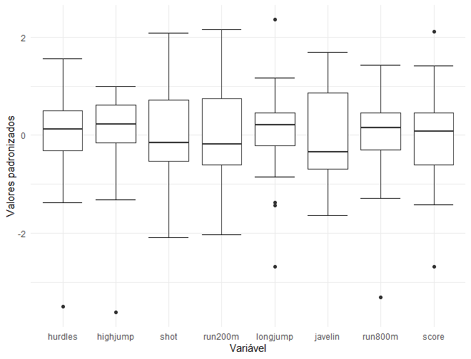

Fonte: Construído pelo autor, 2022.

A **Figura 3** mostra o gráfico de estrela, o qual é uma ferramenta importante para avaliar o desempenho de cada atleta nas fases do heptatlo. Dessa maneira, temos que a estrela mais à direita representa a direção para o desempenho de cada fase do circuito e, quanto mais “puxado” para uma direção, maior é o desempenho da atleta na modalidade.

Assim sendo, é notório o desempenho deslumbrante da vencedora do heptatlo, a americana Joyner-Kersee, ao verificarmos que a sua capacidade em todas as modalidades foi excepcional em comparação às outras competidoras. Acompanhado da vencedora do circuito, vemos que duas participantes da Alemanha (GDR) e outras duas da União Soviética (URS), também tiveram um grande desempenho, como pode ser observado nas 5 primeiras estrelas do gráfico. Em adição, temos que a prova mais distenso para as competidoras foi o salto em distância (*highjump*) e a mais complicada foi o lançamento de dardos (*javelin*).

**Figura 3**: Gráfico de estrela para os indivíduos da base de dados.

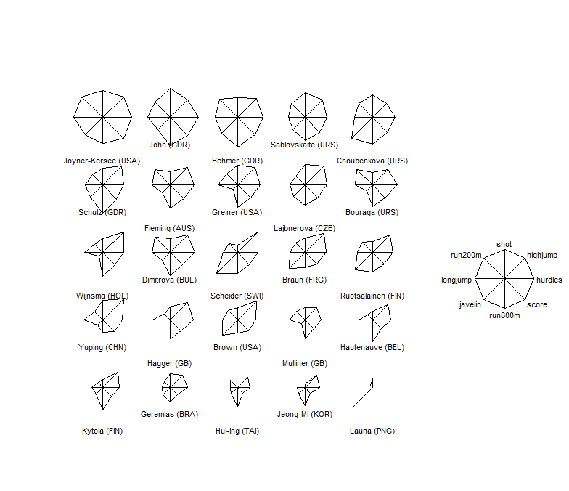

Fonte: Construído pelo autor, 2022.

A **Figura 4** mostra o mapa de calor para a matriz de correlações amostrais entre as variáveis do presente trabalho. Com isso, nota-se a ausência de altas correlações no banco de dados, fato que pode afetar a aplicação de técnicas multivariadas, como a análise de componentes principais e a análise fatorial, as quais necessitam deste pressuposto. As correlações estão acima de 0,50, com exceção dos pares que contém a variável *javelin* (lançamento de dardos), a qual apresenta valores bem próximos a zero quando correlacionadas linearmente com as outras modalidades.

**Figura 4**: Correlograma para as variáveis do estudo.

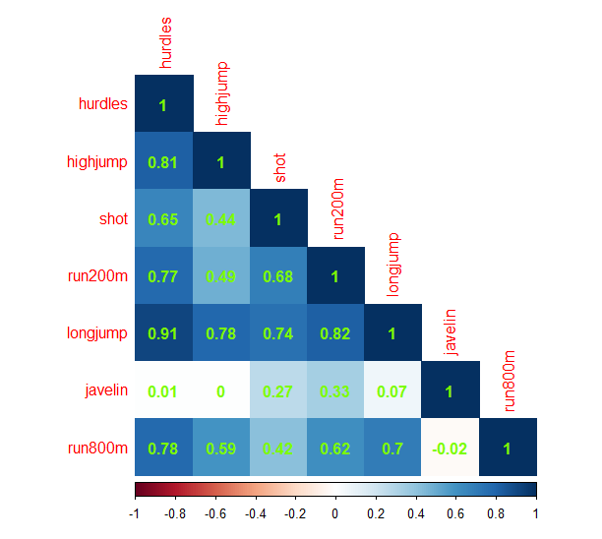

Fonte: Construído pelo autor, 2022.

1. **Análise de Componentes Principais (PCA).**

A **Seção 2** deste trabalho, pela Análise Exploratória dos Dados (AED), nos revelou as características peculiares de cada modalidade presente no banco de dados e o desempenho das atletas no heptatlo. Nesta presente secção, iremos aplicar a Análise de Componentes Principais (ACP, ou do inglês, PCA), a qual consiste em uma técnica multivariada para a redução de dimensionalidade e transformação de variáveis.

Um importante direcionamento ao aplicar esta ferramenta é a presença de altos valores para a correlação linear de Pearson. No entanto, na **Figura 4**, concluímos que poucos pares de variáveis apresentam tal característica; mesmo assim, aplicamos o PCA nos dados disponíveis.

A **Tabela 2** apresenta o resumo da importância de cada componente formada a partir das variáveis explicativas de cada modalidade do heptatlo, desconsiderando o escore (*score*), pois o objetivo do projeto é perceber como as modalidades conseguem agregar-se entre si para examinar de forma diferente a participação de cada fase.

Dessa maneira, a **Tabela 2**, mostra a variância de cada componente, a qual é o autovalor descoberto para a matriz de variância e covariâncias, a proporção de variância que cada componente consegue explicar sobre a variabilidade do banco original e a proporção de variância acumulada, a qual serve para nos informar a soma da explicação da variância a cada nova componente. Nos estudos de Análise de Componentes principais, normalmente, é de preferência utilizar duas, ou até três componentes, que possam explicar acima de 70% da variabilidade do conjunto de dados. Na atual situação, observamos que ao utilizar a primeira e segunda componente, temos cerca de 80,78% de explicação sobre a variabilidade original, tal fato reitera uma das principais funções da PCA sobre trabalhar com menos variáveis do que o banco de dados inicial.

**Tabela 2**: Importância de cada componente formada.

|  | C1 | C2 | C3 | C4 | C5 | C6 | C7 |
| --- | --- | --- | --- | --- | --- | --- | --- |
| Variância | 4,4603 | 1,1943 | 0,5210 | 0,4572 | 0,2453 | 0,0730 | 0,0490 |
| Proporção de variância explicada | 0,6372 | 0,1706 | 0,0744 | 0,0653 | 0,03504 | 0,0104 | 0,0070 |
| Proporção de variância acumulada | 0,6372 | 0,8078 | 0,8822 | 0,9475 | 0,9826 | 0,9930 | 1,0000 |

Fonte: Construído pelo autor, 2022.

Além dos autovalores, é de suma importância visualizar os autovetores da matriz de variância e covariâncias formada no decorrer da técnica. Nesse viés, a **Tabela 3** mostra os valores dos autovetores padronizados para cada variável; é preciso padronizar tais vetores para realizar a transformação de cada linha do banco de dados original para os valores das novas variáveis (componentes).

**Tabela 3**: Autovetores padronizados de cada componente.

|  | C1 | C2 | C3 | C4 | C5 | C6 | C7 |
| --- | --- | --- | --- | --- | --- | --- | --- |
| hurdles | -0,9564348 | 0,17258347 | -0,03258984 | 0,01794393 | -0,04702239 | -0,21158268 | 0,08417214 |
| highjump | -0,7966208 | 0,27110745 | -0,26546771 | 0,45977037 | 0,00931003 | 0,02684817 | 0,08417214 |
| shot | -0,7667860 | -0,31627884 | 0,48808221 | 0,08405600 | 0,25339264 | -0,01373738 | -0,04817382 |
| run200m | -0,8614484 | -0,28456217 | 0,06033788 | -0,24413144 | -0,32182648 | 0,00674079 | -0,10036204 |
| long jump | -0,9635326 | 0,06106182 | 0,10056049 | 0,07524943 | -0,09127255 | 0,15941736 | 0,13548751 |
| Javelin | -0,1592590 | -0,91984301 | -0,34037829 | 0,08167733 | 0,06691079 | -0,00735780 | 0,03828377 |
| run800m | -0,791890 | 0,24533367 | -0,28573455 | -0,4079912 | 0,24976209 | 0,04201591 | -0,02176199 |

Fonte: Construído pelo autor, 2022.

A **Figura 5** aborda o correlograma para as componentes formadas em função do banco de dados heptatlo. Dessa forma, constatamos a propriedade de independência para as novas variáveis formadas, pelo fato da correlação linear entre qualquer par valer zero.

**Figura 5**: Correlograma entre as componentes principais.

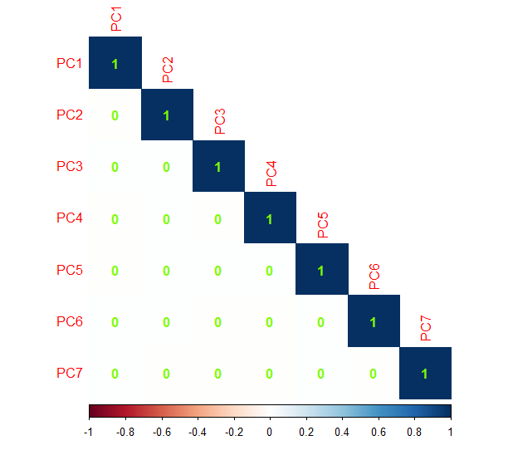

Fonte: Construído pelo autor, 2022.

A **Figura 6** ratifica os resultados observados na **Tabela 2**, ao elucidar o Scree plot para as componentes. De fato,verifica-se que a primeira e a segunda componente explicam 63,70% e 17,10% da variabilidade dos dados originais, nesta respectiva ordem. Também, tem-se a tendência de decrescimento a partir da primeira componente até a última criada.

**Figura 6**: Scree plot para o grau de importância das componentes formadas.

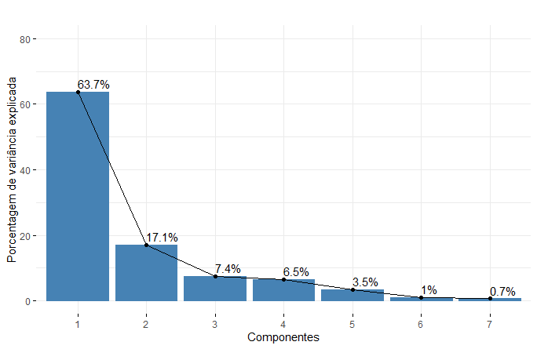

Fonte: Construído pelo autor, 2022.

Um modo de se avaliar a contribuição de cada variável para a formação da componente, é construindo um mapa de calor para as correlações lineares entre os valores das observações iniciais e os valores para a componente em questão, a qual assume o papel de nova variável.

Em vista disso, a **Figura 7** aborda o correlograma entre os valores iniciais das variáveis e os novos formados para as componentes. Logo, podemos concluir que a primeira componente consegue agregar as variáveis *hurdles*, *highjump*, *shot*, *run200m*, *longjump* e *run800m*, em consequência, podemos ver que a nova variável tem a capacidade de explicar conjuntamente a performance das atletas para as modalidades 100 metros rasos, arremesso em peso, 200 metros rasos, salto em distância e 800 metros rasos.

Em segundo plano, a **Figura 7** também mostra que a variável *highjump*, a qual representa o lançamento de dardos, é a única geradora de informação para a formação da segunda componente, estando mais afastada das demais. Este resultado já era uma hipótese ao analisar o gráfico de estrela na **Figura 3**, na qual o lançamento de dardos não era performado com maestria pelas atletas que dominavam as outras modalidades.

No geral, é importante reiterar que se houve maior correlações lineares entre as variáveis, seria possível ter uma maior contribuição para a formação das componentes, em outras palavras, quanto maior é a multicolinearidade do banco de dados original, maior é a ocorrência de agregação entre as variáveis na componente.

**Figura 7**: Correlograma entre as variáveis do estudo e as componentes formadas.

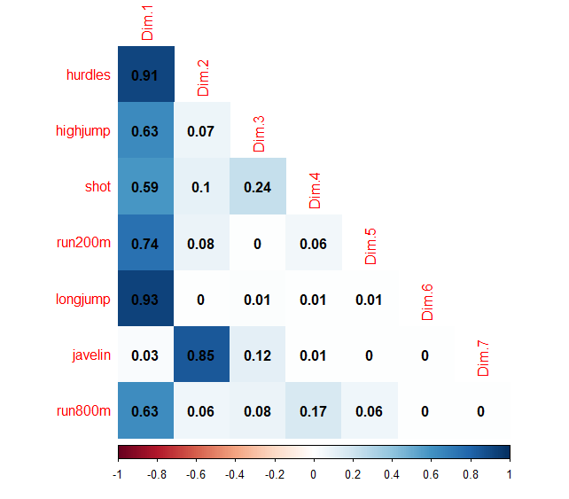

Fonte: Construído pelo autor, 2022.

Como as componentes 1 e 2 conseguem explicar cerca de 80,78% da variabilidade do banco heptatlo, o gráfico das cargas fatoriais representado na **Figura 8** tem por objetivo mostrar a contribuição de cada variável do banco original para a formação da componente. Desse modo, percebe-se que a variável que mais contribui para a formação da primeira componente é a longjump (salto em distância), seguida por *hurdles* (100 metros com barreiras), *run800m* (800 metros rasos), *highjump* (salto em altura) e *shot* (arremesso). A variável *javelin* (lançamento de dardos) é a que encontra-se mais isolada e é o determinante para a formação da segunda componente.

Na visualização entre os ângulos forados entre as cargas fatoriais, percebe-se que a correlação entre *javelin* (lançamento de dardos) e *run800m* (800 metros rasos) é inexistente, pelo ângulo formado entre as suas retas ser de 90 graus. Por outro lado, percebe-se que *highjump* (salto em altura), *run800m* (800 metros rasos), *hurdles* (100 m com barreiras) e *longjump* (salto em distância) estão positivamente correlacionadas, pelo fato dos ângulos entre as suas retas serem bem pequenos; assim como o par *run200m* (200 m rasos) e *shot* (arremesso de peso), o qual também mostra um baixo valor para o ângulo formado entre tais variáveis.

**Figura 8**: Gráfico das cargas fatoriais para as componentes 1 e 2.

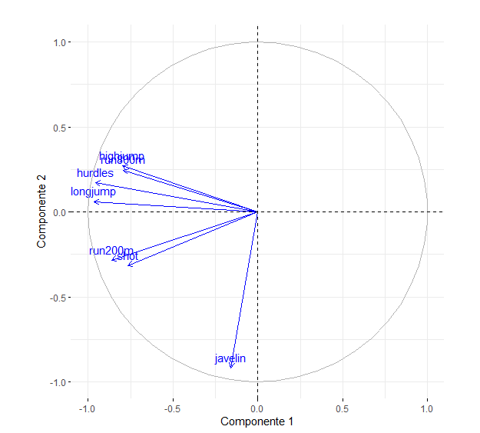

Fonte: Construído pelo autor, 2022.

A **Figura 9** é uma adição à análise das cargas fatoriais visto anteriormente, ao representar em conjunto o grau de importância de cada variável para a sua respectiva componente. Vale ressaltar que os valores de importância variam de 0 a 1 indicando a maior e menor relevância para a construção da componente, nesta respectiva ordem. Destarte, temos que para a componente 1, as variáveis *longjump* (salto em distância) e *hurdles* (100 m com barreiras) são as que apresentam maior contribuição ao ter um grau acima de 0,9. Na segunda componente, temos que a variável *javellin* (lançamento de dardos) apresenta uma participação acima de 0,80.

**Figura 9**: Gráfico das cargas fatoriais para as componentes 1 e 2, com o grau de importância.

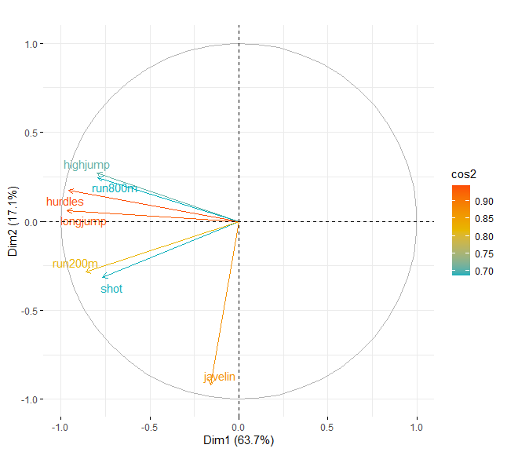

Fonte: Construído pelo autor, 2022.

Na **Figura 10**, é possível observar o gráfico de dispersão de cada indivíduo da base de dados para os seus respectivos valores para as duas primeiras componentes principais, esta representação gráfica serve para avaliar grupos, valores discrepantes e tendências. Nota-se a dispersão entre as atletas do heptatlo, com um outlier presente representado pela participante Launa e a formação de um grupo central para várias participantes. A vencedora do circuito, a estadunidense Joyner-Kersee, encontra-se distante de agrupamentos localizando-se mais próximo da candidata Russa Choubenkova, cuja teve um desempenho considerável no heptatlo.

**Figura 10**: Gráfico de dispersão individual entre as componentes 1 e 2.

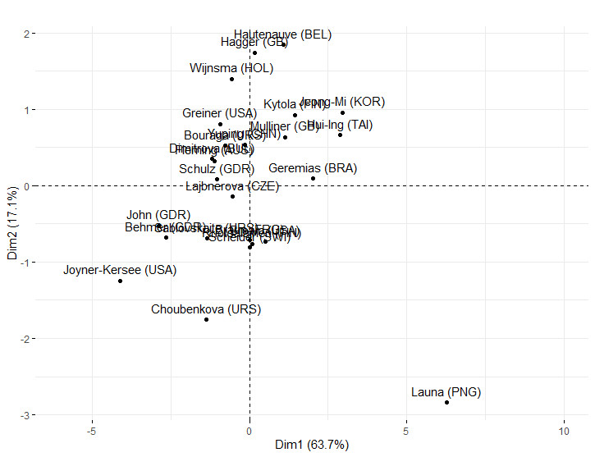

Fonte: Construído pelo autor, 2022.

Em complemento, a **Figura 11** mostra o grau de importância de cada participante da base de dados para a formação das componentes. Desse modo, temos que as competidoras Yuping e Schneider geram pouca informação para a composição das componentes. Em contraste, as participantes Launa, Joyner-Kersee e Hautenauve são as que mais geram informações de variabilidade para a criação das componentes.

**Figura 11**: Gráfico de dispersão individual entre as componentes 1 e 2, com o grau de importância.

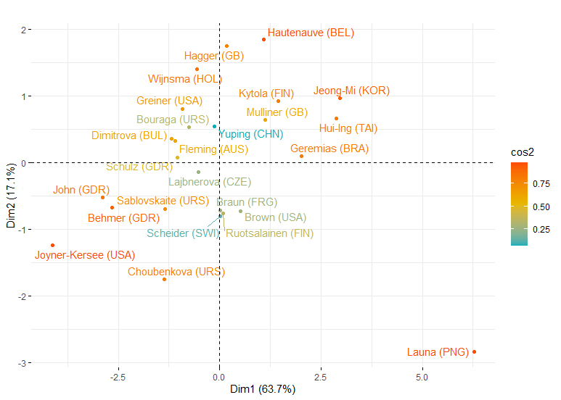

Fonte: Construído pelo autor, 2022.

O gráfico Biplot, representado pela a aplicação do PCA nos dados do circuito heptatlo, na **Figura 12**, combina as informações das cargas fatoriais com a dispersão do escore das componentes para cada indivíduo da base de dados. Novamente, temos a interpretação de que as setas paralelas são as que trazem contribuição maior para a sua componente; as setas mais longas representam as variáveis que têm a sua variabilidade explicada em sua componente e as os cores individuais servem para observar o desempenho das atletas nas respectivas variáveis agregadas dentro das componentes.

**Figura 12**: Gráfico de dispersão individual e cargas fatoriais entre as componentes 1 e 2.

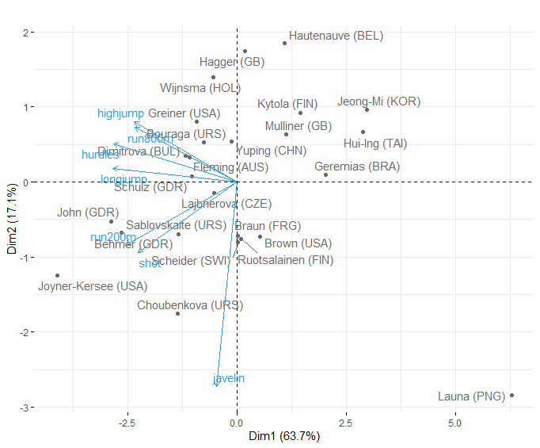

Fonte: Construído pelo autor, 2022.

A **Figura 13** aborda um gráfico de barras para evidenciar a contribuição das variáveis originais do banco de dados para a formação da primeira componente. A linha vermelha em destaque serve para mostrar as alturas esperadas para cada barra, se a contribuição fosse uniforme. Para a primeira componente, temos a participação expressiva das variáveis *longjump* (salto em distância) e *hurdles* (100 metros com barreiras), e uma contribuição relevante das variáveis *run200m* (200 metros rasos), *highjump* (salto em altura), *run80m* (800 metros rasos) e *shot* (arremesso de peso).

**Figura 13**: Gráfico de contribuição de cada variável para a formação da primeira componente.

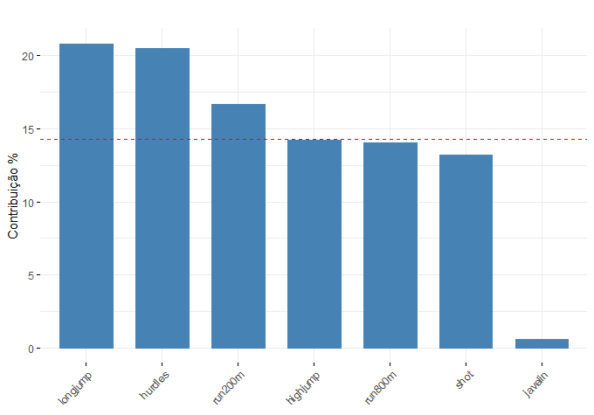

Fonte: Construído pelo autor, 2022.

A **Figura 14** tem por objetivo elucidar a participação das variáveis do estudo para a formação da segunda componente, da mesma forma, a linha em vermelho indica a altura esperada se a contribuição fosse uniforme entre as variáveis. Dessa forma, nota-se que apenas a variável *javellin* (lançamento de dardos) tem uma contribuição alta para a formação desta componente, e as demais variáveis do estudo configuram uma baixa participação.

**Figura 14**: Gráfico de contribuição de cada variável para a formação da segunda componente.

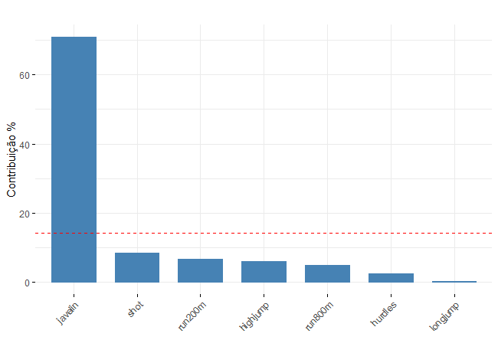

Fonte: Construído pelo autor, 2022.

1. **Relação entre as componentes estudadas e o escore do heptatlo.**

A fase final deste projeto volta-se a analisar a relação dos escores formados pelas duas componentes principais e o escore real calculado para cada atleta ao final dos dois dias de realização do heptatlo.

Primeiramente, a **Figura 15** ilustra o gráfico de dispersão entre o escore do circuito e o escore gerado pela primeira componente. Deste modo, têm-se a formação de uma reta quase linear entre os pares individuais para as duas variáveis, tal formato deve-se à agregação da informação de variabilidade de 6 das 7 fases do heptatlo.

**Figura 15**: Gráfico de dispersão entre o escore do heptatlo e os valores da primeira componente.

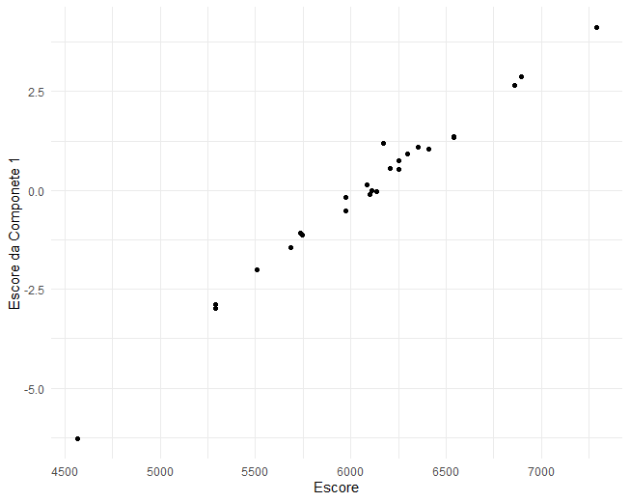

Fonte: Construído pelo autor, 2022.

Em segundo plano, a **Figura 16** aborda o gráfico de dispersão entre o escore total do heptatlo e o escore gerado pela segunda componente. Percebe-se a formação de uma tendência crescente, todavia, a nuvem de dispersão inviabiliza a conclusão de uma relação linear evidente, isto é explicado pois a segunda componente agrega adequadamente apenas a informação da variabilidade da variável *javellin* (lançamento de dardos)*.*

**Figura 16**: Gráfico de dispersão entre o escore do heptatlo e os valores da segunda componente.

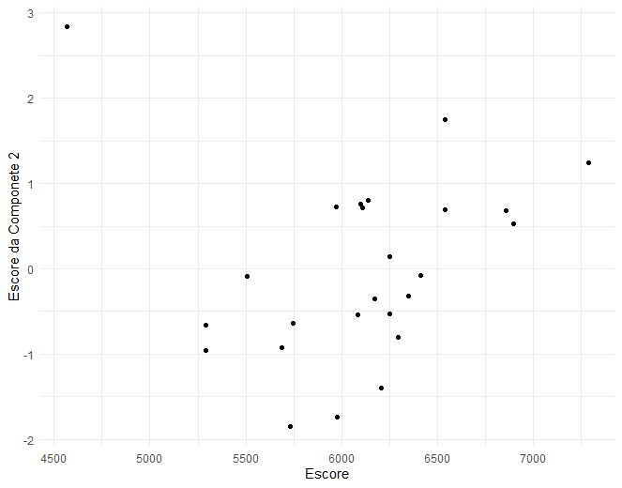

Fonte: Construído pelo autor, 2022.

**Anexo I**: Script utilizado na linguagem R.

## ------

## Lista 3 de Analise Multivariada II

## Analise de Componentes Principais

## ------

## ---

## Pacotes

## ---

if(!require(pacman)) install.packages("pacman"); library(pacman)

p_load(tidyverse, HSAUR, ggplot2, GGally, corrplot, factoextra, rstatix, psych)

## ---

## Banco de dados

## ---

data("heptathlon")

dados = heptathlon

dados %>% head(10)

dados %>% summary()

## ---

## Objetivos

## ---

# 1. Realizar a Analise de Componentes Principais

# 2. Avaliar os escores das componentes com os escores originais

# 3. Comentar a Matriz de correlcao

# 4. Diagrama de dispersao

plot(heptathlon)

## ---

## 1. Transformacao dos tempos para que todos representem o maximo

## ---

# hurdles: resultados de 100 m com barreiras --> minimo *

# highjump: resultados de salto em altura --> maximo

# shot: resultados de arremesso de peso --> maximo

# run200m: resultados de 200 m rasos --> minimo *

# longjump: resultados de salto em distância --> maximo

# javelin: resultados de lançamento de dardos --> maximo

# run800m: resultados de 800 m rasos --> minimo *

# score: pontuação total

## Temos que transformar as variaveis que indicam o minimo, para que todas

## as variaveis apontem na mesma direcao

dados$hurdles = max(dados$hurdles) - dados$hurdles

dados$run200m = max(dados$run200m) - dados$run200m

dados$run800m = max(dados$run800m) - dados$run800m

options(digits = 5)

dados %>% summary()

describe(dados)

b

## ---

## 2. Estatistica Descritiva

## ---

## desenpenho de cada atleta nas modelidades e no escore

stars(dados, key.loc=c(16,6), cex=0.7, xpd=T, xlim = c(0,17))

## ---

## boxplots

## ---

boxplot(scale(dados))

padronizado = scale(dados)

padronizado = as.data.frame(padronizado)

ggplot(stack(padronizado), aes(x = ind, y = values)) +

stat_boxplot(geom ='errorbar') + geom_boxplot() + ylab("Valores padronizados") +

xlab("Vari?vel") + theme_minimal()

## ---

## Grafico de correlacao

## ---

cor(dados[,-8]) ## matriz de correlacao

corrplot(cor(dados[,-8]), method = 'color',type = 'lower',

cl.pos = 'b', addCoef.col = 'lawngreen', xlab ='hhh')

corrplot(cor(scale(dados[,-8])), method = 'color',type = 'lower',

cl.pos = 'b', addCoef.col = 'lawngreen', xlab ='hhh')

## ---

## Grafico de pares

## ---

ggpairs(dados[,-8]) + theme_minimal()

pairs(dados[,-8], pch = 16) #3 graficos de dispersao

## ---

## relacaoes

## ---

ggpairs(dados[,-8]) + theme_minimal()

## ---

## Analise de Componentes Principais (PCA)

## ---

pca = prcomp(dados[,-8], scale = TRUE,

center = TRUE)

pca

summary(pca)

pca$sdev^2

## ---

## Visualiza??o somente dos autovalores

## ---

auto_valores <- get_eigenvalue(pca)

auto_valores

## ---

#Extraindo os resultados do acp para vari?veis

## ---

var <- get_pca_var(pca)

var

## ---

## Correlacoes entre as vari?veis e os PCs

## ---

var$cor

## ---

## coordenadas das vari?veis - correla??o da vari?vel com o CP

## ---

var$coord

## ---

## Contribui??o das vari?veis nos PCs

## ---

var$contrib

## ---

## Quadrado das correla??es (cos2)- mede a qualidade da representa??o das var?veis no mapa de calor

## ---

var$cos2

corrplot(var$cos2, method = 'color',type = 'lower',

cl.pos = 'b', addCoef.col = 'black', xlab ='hhh')

## ---

## Scree plot

## ---

fviz_eig(pca, addlabels = TRUE, main = '', ylim = c(0,80),

ylab = "Porcentagem de vari?ncia explicada",

xlab = "Componentes")

## ---

# Grafico de cargas fatoriais

## ---

fviz_pca_var(pca, col.var = "blue",

xlab = 'Componente 1', ylab = 'Componente 2') + labs(title = '')

## ---

## Grafico de cargas fatoriais com a qualidade das variaveis com ocores

## ---

fviz_pca_var(pca, col.var = "cos2",

gradient.cols = c("#00AFBB", "#E7B800", "#FC4E07"),

repel = T) + labs(title = '')

## ---

## Grafico de contribuicao das variaveis na CP1

## ---

fviz_contrib(pca, choice = "var", axes = 1, top = 10) +

ylab('Contribui??o %') + labs(title = '')

## ---

## Grafico de contribuicao das variaveis na CP2

## ---

fviz_contrib(pca, choice = "var", axes = 2, top = 10) +

ylab('Contribui??o %') + labs(title = '')

## ---

## Grafico dos escores individuais

## ---

fviz_pca_ind(pca, xlim = c(-6, 10)) + labs(title = "")

## ---

## Grafico ddos escores individuais com a qualidade dos individuos nas cores

## ---

fviz_pca_ind(pca, col.ind = "cos2",

gradient.cols = c("#00AFBB", "#E7B800", "#FC4E07"),

repel = TRUE) + labs(title = "")

## ---

## Biplot

## ---

fviz_pca_biplot(pca, repel = TRUE,

col.var = "#2E9FDF", # Variables color

col.ind = "#696969" # Individuals color

) + labs(title = "")

## ---

## Relacao do escores dos responentes vs escore do sitema

## ---

ggplot() +

geom_point(aes(y = (-1)*pca$x[,1], x = dados$score)) +

xlab("Escore") + ylab("Escore da Componete 1") + theme_minimal()

ggplot() +

geom_point(aes(y = (-1)*pca$x[,2], x = dados$score)) +

xlab("Escore") + ylab("Escore da Componete 2") + theme_minimal()

## ---

## correlacao entre as componentes

## ---

cor(pca$x) ## matriz de correlacao

corrplot(cor(pca$x) , method = 'color',type = 'lower',

cl.pos = 'b', addCoef.col = 'lawngreen', xlab ='hhh')